[排序算法---冒泡排序](https://www.cnblogs.com/bj3251101/p/10629057.html)

　冒泡排序算法原理

　　1、进行比较相邻的元素，如果第一个元素比第二个元素大，swap(a1,a2);

　　2、对每一对相邻元素做相同的工作（一共做n - 1次），从最开始的一对到结尾的一对。

　　　每次循环都会找出最后n - 1 - i个元素位的最大值元素。

　　3、重复上述步骤，直到所有的元素都进行比较完毕，结束循环。

算法流程图：

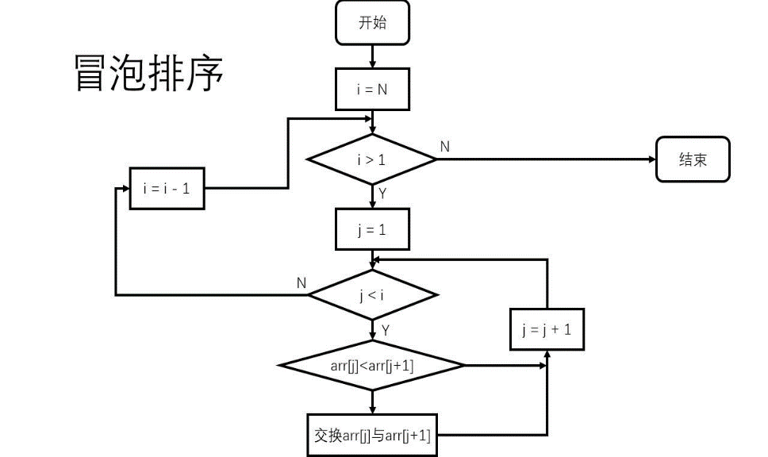

汇编程序

假设数据存放从0x00开始，首先存放数据个数n，然后存放n个数据。

将数据个数n读取到寄存器x1,i 存放在寄存器x2, j存储在寄存器x3，常量1存储x4,常量4存储x5, 常量-1存储x6,第j个元素地址存放寄存器x7，第j+1个元素地址存放在x8。第j个元素内容读x9，第j+1个元素读取到x10。

源代码：

lw x1,0(x0) #待排序的数字个数n存在0x00处，

add x2,x1,x0 #i=N

ori x4,x0,1 #x4=1

ori x5,x0,4 #x5=4

ori x6,x0,0xffffffff #x6=-1

L1:

beq x2,x4,finish #if i=1 则结束

ori x3,x0,1 #j=1

ori x7,x0,4

ori x8,x0,8

L2:

sltu x11, x3,x2 # if j<i then 读取两个元素比较

beq x11,x0,L3

lw x9,0(x7) #读取第j个元素

lw x10,0(x8) #读取第j+1个元素

sltu x11,x9,x10

beq x11,x4,L4

sw x10,0(x7) #交换存储

sw x9,0(x8) #交换存储

jal x0, L4

L3:

add x2,x2,x6

Jal x0, L1

L4:

add x3,x3,x4 # j=j+1

add x7,x7,x5

add x8,x8,x5

jal x0, L2

finish:

jal x0, finish